**GABINETE DO VEREADOR**

**ANDRÉ DE ZÉ ESMERALDO**

**REQUERIMENTO - N° /2021**

O Vereador que a este subscreve, ouvido o plenário e cumpridas às formalidades regimentais, requer ao Prefeito Municipal Senhor Marcones Libório de Sá, e ao Secretário de Serviços Públicos Senhor Macbanai Souza Oliveira Passos que realize o serviço de troca de lâmpadas nos postes com barramento (X105632 e X105634) na Rua Holanda, loteamento brisa da serra.

Certo que o pedido será atendido na maior brevidade, renovamos os votos da mais elevada estima e consideração.

Salgueiro, 22 de julho de 2021.

**ANDRÉ DE ZÉ ESMERALDO**

Vereador

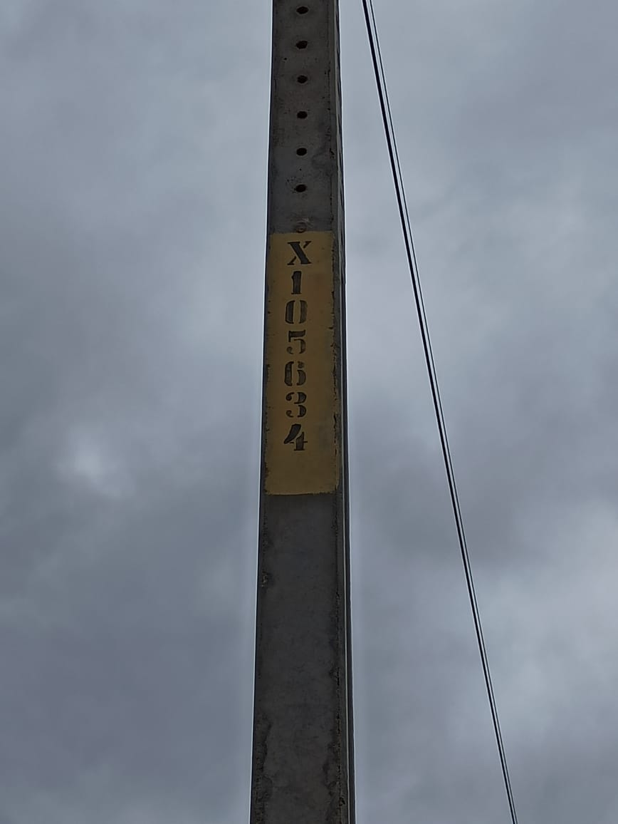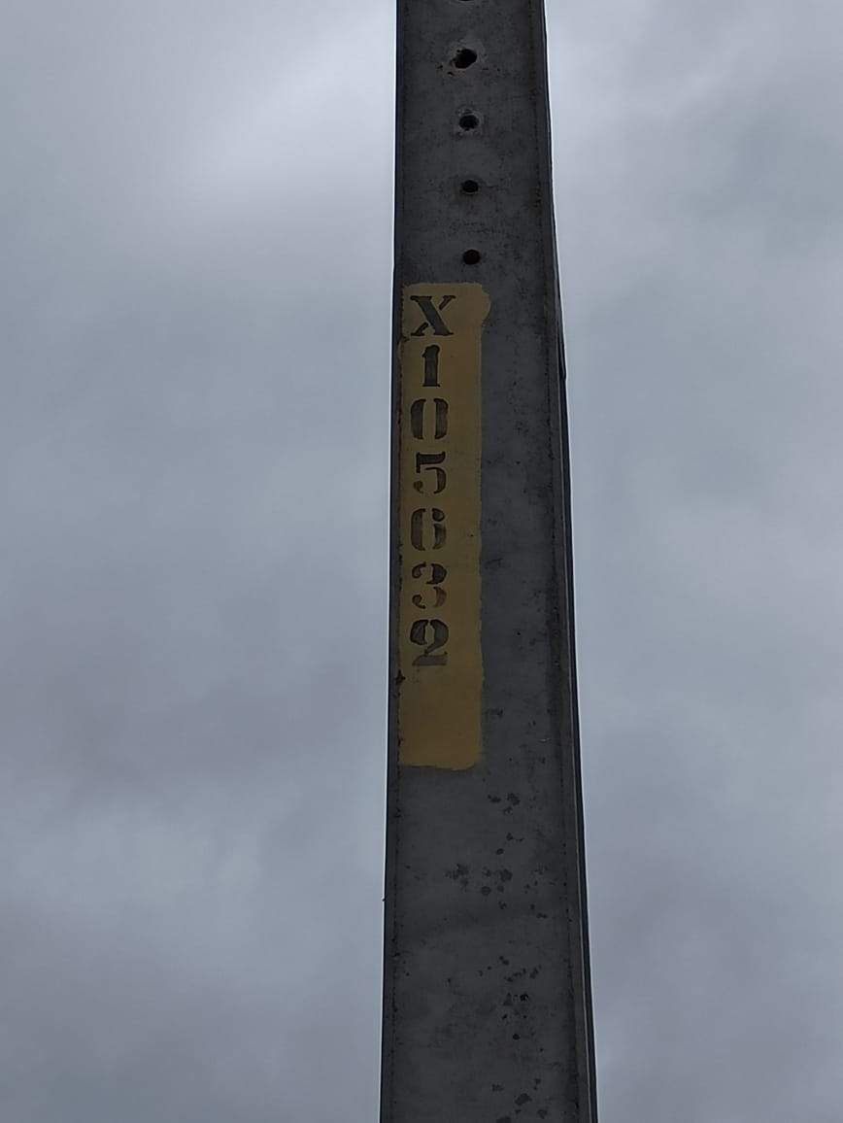

**ANDRÉ DE ZÉ ESMERALDO**

VEREADOR